**Pressmeddelande mars 2013**

**Mer smak och mindre alkohol**

**Mer smak och mindre alkohol är en stark trend idag. Nu kommer äntligen en Winecooler på det svenska Systembolaget. I Europa har den blivit populär bland medvetna kvinnor i karriären som vill njuta ett gott glas vin med låg alkoholhalt.**

Åkesson Winecooler är baserat på ett Sauvignon Blanc vin från Chile. Den har tagits fram av Åkessons vinmakare i det egna vinhuset på Österlen. Trenden just nu går mot mindre alkohol och mer smak och då passar en Winecooler perfekt. Ett svagare vitt vin där kolsyran lyfter upp och framhäver de friska fruktsmakerna.

Ett bra alternativ på After Work, på restaurangen eller tillsammans med goda vänner. Fruktig doft, frisk smak och en balanserad sötma gör att den passar utmärkt som sällskapsdryck eller som måltidsdryck att njuta av en sommarkväll.

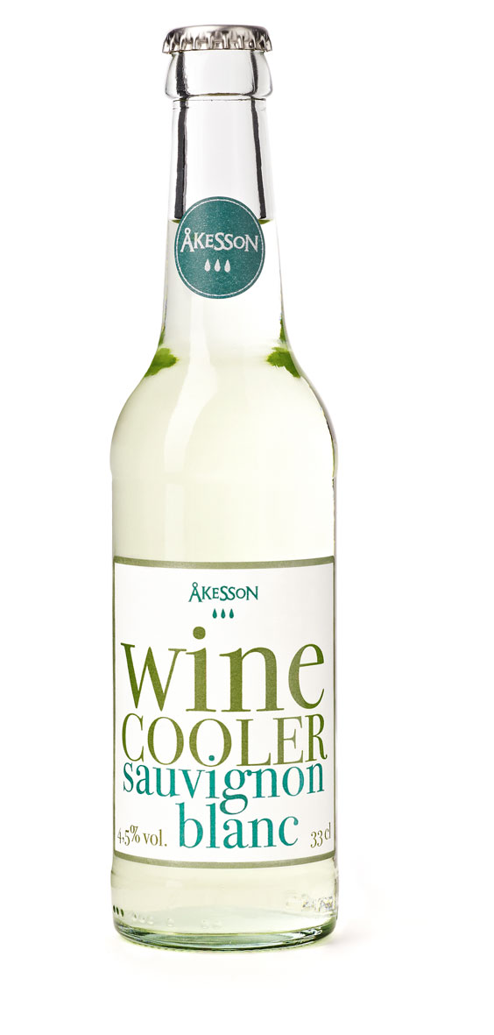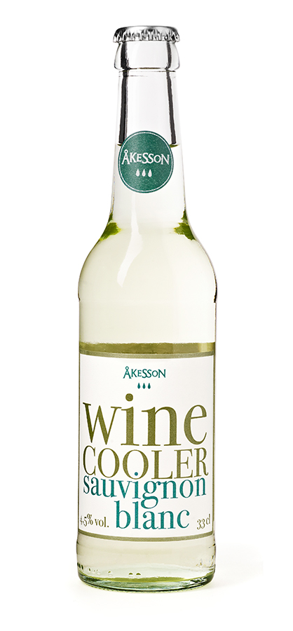

Säljs i 33 cl glasflaska

Lanseras på Systembolaget 1 mars

**Åkesson Winecooler Sauvignon Blanc**

Alkoholhalt: 4,5% vol.

Art nr Systembolaget:1701-02

Pris: 18,90 kronor

**För mer information vänligen kontakta:**

Katja Hansson

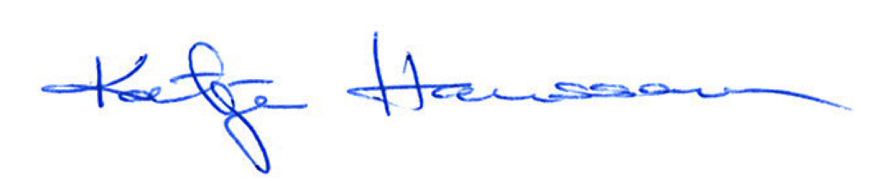

Produktchef

Mobil: 0708- 88 77 90

E-post: [katja.hansson@kiviksmusteri.se](mailto:katja.hansson@kiviksmusteri.se)

För bilder: [www.kiviks.se/press](http://www.kiviks.se/press)

Åkesson Vin på MyNewsdesk: <http://www.mynewsdesk.com/se/pressroom/kiviks_musteri_ab>